**哈夫曼编码**

**实验题目：加里森任务**

|  |  |  |  |
| --- | --- | --- | --- |
| 班级：2020211305 | 姓名：缪奇志 | 学号：2020211345 | 分工：需求分析和概要设计 |
| 班级：2020211305 | 姓名：倪玮昊 | 学号：2020211346 | 分工：详细设计和调试分析报告 |
| 班级：2020211305 | 姓名：杨智杰 | 学号：2020211356 | 分工：用户使用说明和测试结果 |

1. **需求分析**

题目任务：

将任意一个指定文件进行哈夫曼编码，并以真正的二进制位生成一个二进制文件，反过来，可将一个压缩文件解码还原为原来的文件。

程序的输入和输出：

|  |  |  |  |
| --- | --- | --- | --- |
| 输入 | 数据类型 | 值的范围 | 代表意义 |
| sourcefile | 字符串 | 无 | 输入文件名及路径来进行操作 |
| filetype | 整型 | filetype>0 | 选择文件的类型 |
| encodefile | 字符串 | 无 | 命名压缩文件的名字 |
| decodefile | 字符串 | 无 | 命名解压文件的名字 |

程序功能实现（功能有4）：

1. 功能 1：输入ascii码类型文件，将其压缩为哈夫曼编码，在将压缩文件再转化为原文件
2. 功能2：输入二进制类型文件，将其压缩为哈夫曼编码，在将压缩文件再转化为原文件

正确数据输出结果范例：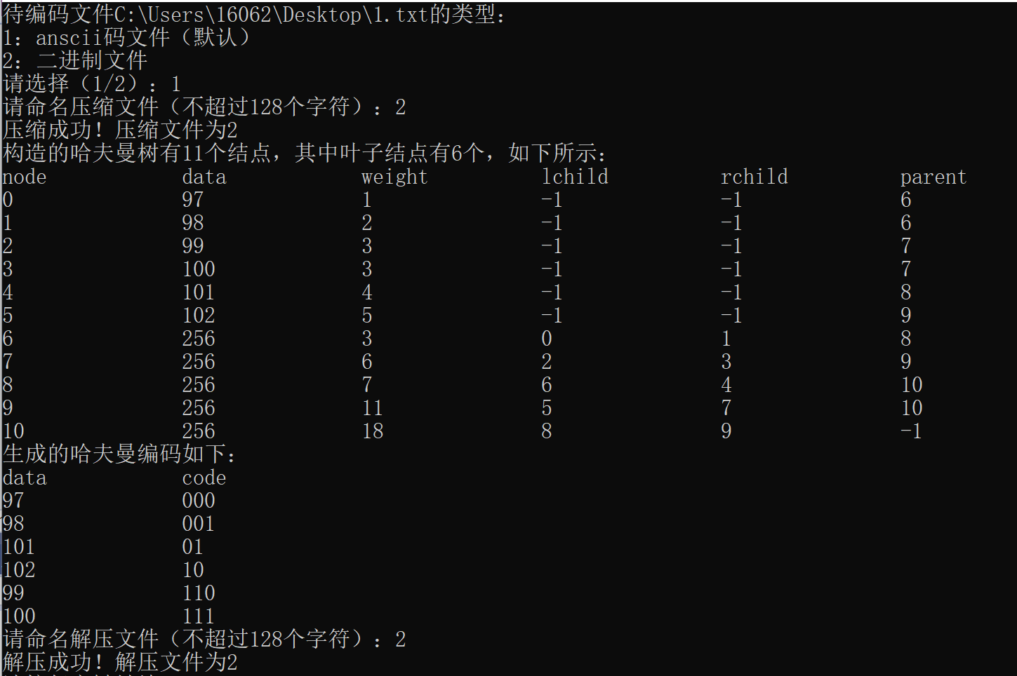

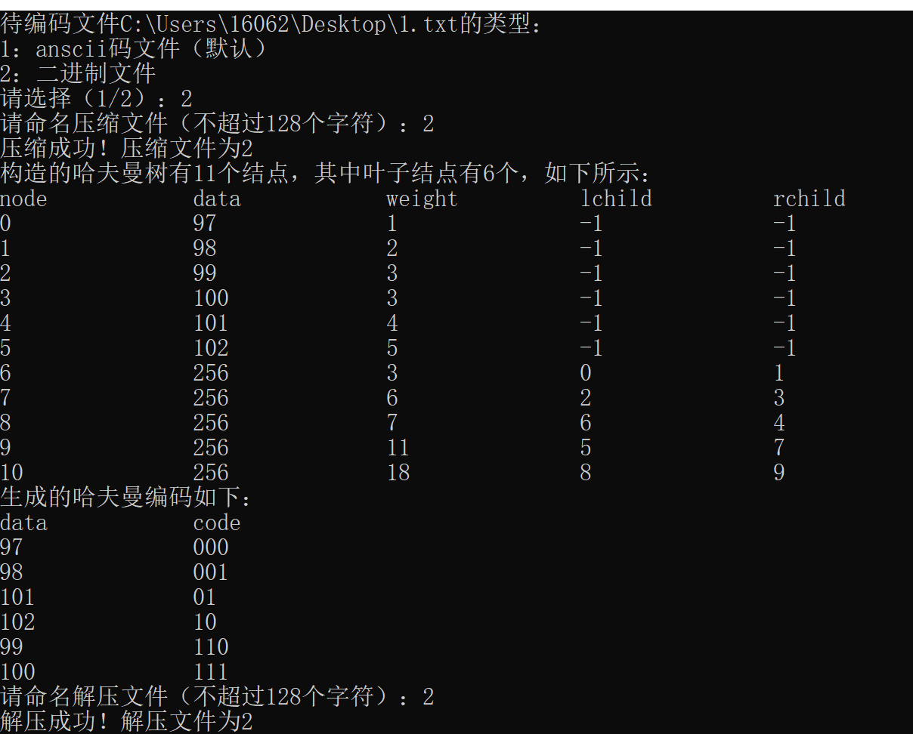

错误数据输出结果范例:

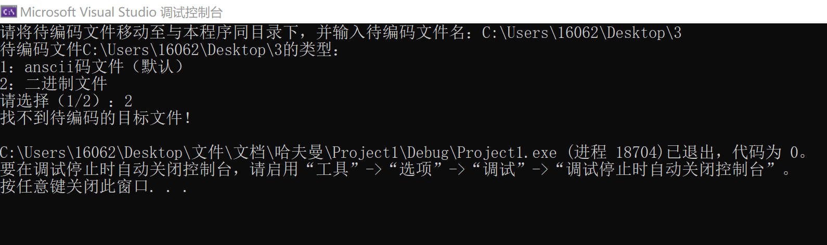

1. **概要设计**

**算法思路概述：**

本程序主要实现功能：

输入文件名及地址，选择文件类型，输入压缩文件命名再压缩为哈夫曼编码，输入解压文件命名，输出相应的解压编码.思路：先判断输入的文件名及路径是否合法，如果合法则选择文件的类型，选择完成以后清理缓冲区，防止干扰后续读入目标文件内容。

清理完成后根据文件类型进行读取，若读取的文件为空则输出“找不到待编码的文件”，如果读取文件不为空，将文件内容保存到字符组source中，将目的数组node与source进行比较，先将目前目的数组所有保存的元素与目前source指向元素进行比较，若有等于关系发生，说明元素出现了重复频次，将node中的weight加一，并且跳过剩余内容，继续循环。若没有等于关系发生，则将source中的值保存到node内的data中，weight赋值为1（第一次出现），而node的父母和两个孩子都设置为负一（先不确定父母与两个孩子）。待循环全部完成以后关闭文件，开始进行哈夫曼树的构建。

先在结点中选择最小的两个节点（跳过父母不为负一的节点，因为该节点已经成为哈夫曼树的一部分），返回最小节点pos1和第二小节点pos2。将node数组的末尾的后一位来储存两个最小节点结合之后的新节点（新节点权值为两个最小点之和，父母为负一，左右孩子分别为最小和第二小节点）。因为哈夫曼树各节点的度只有0或者2，又因为有规律0的度等于2的度减1，所以构建哈夫曼树的过程要循环node原长度减1次，即度为2节点的个数。

通过迭代算法来计算哈夫曼树的每一个结点的编码，在左子树就标记为1，在右子树就标记为0，得到相应的哈夫曼编码，储存在字符组HuffmanCodeMap中。

构造完成以后输入压缩文件的命名，将哈夫曼树的每一个节点编码连在一起，形成一个长的二级制字符串，再将每八位二进制转成十进制，作为对应的ascii码储存在文件中，再将node的所有data，weight，父母孩子按数组顺序输出。再将字符组HuffmanCodeMap中的元素命名和对应编码全部输出。

此时输入解压文件的命名，进行解压文件的输出,即压缩的逆向操作，解压完成以后输出解压完成，程序结束运行。

**数据结构类型的定义：**

// 哈夫曼树结点

struct HuffmanNode

{

char data; // 每八位二进制视作一个字符读入，最后不足八位的再另外视为一个字符

long weight;

int parent, lchild, rchild;

};

// 哈夫曼树

struct HuffmanTree

{

HuffmanNode node[TREESIZE - 1];

int len;

};

// 数据（单字符对应的数值）和哈夫曼编码的匹配结点

struct MapNode

{

char data;

char Bin[CODESIZE + 1]; // 存二进制串

};

// 基于哈夫曼树得到的数据和哈夫曼编码的一整组匹配

struct Map

{

MapNode node[LEAFSIZE];

int len;

};**主程序流程：**

OK <- true; // 判断是否正确读入文件，若未能正确读入则直接结束程序

HuffmanCodeMap.len <- 0

memset(TempCode, 0, sizeof(TempCode))

printf("请将待编码文件移动至与本程序同目录下，并输入待编码文件名：")

scanf("%s", sourcefile)

printf("待编码文件%s的类型：\n1：anscii码文件（默认）\n2：二进制文件\n请选择（1/2）：", sourcefile)

filetype <- '1'

while (filetype <- getchar() == '\n') // 处理异常的换行输入

ClearBuffer()

OK <- Init(sourcefile, filetype)

if (!OK)

return 0

CreatHaffmanTree()

CreatHaffmanCodeMap(H.len - 1, TempCode, 0)

printf("请命名压缩文件（不超过%d个字符）：", NAMESIZE)

scanf("%s", encodefile)

OK <- Encode(sourcefile, encodefile, filetype)

if (!OK)

return 0

PrintMessage()

printf("请命名解压文件（不超过%d个字符）：", NAMESIZE)

scanf("%s", decodefile)

OK <- Decode(encodefile, decodefile, filetype)

system("pause")

// cmp(sourcefile, decodefile, filetype)

return 0

**各层次模块层次调用关系：**

main模块调用ClearBuffer来清理缓存区，调用Init模块来读入源文件保存的结点，调用CreatHaffmanCodeMap模块来创建哈夫曼树，在CreatHaffmanCodeMap中调用SearchNode模块来寻找结点中的自由的两个最小结点，调用CreatHaffmanCodeMap模块,通过迭代来寻找每一个结点对应的编码（左子树为，右子树为0），调用Encode模块来压缩文件，调用PrintMessage模块来打印哈夫曼树的结点和哈夫曼树的编码结点，再调用Decode模块来解压文件。

1. **详细设计**

**各种函数的设计：（伪代码）**

1. 初始化哈夫曼树结点：

H.len <- 0

if filetype == '2'

fptr <- fopen(filename, "rb")

else

fptr <- fopen(filename, "r")

if fptr == NULL

printf("找不到待编码的目标文件！\n")

return false

}

fseek(fptr, 0, SEEK_END)

count <- ftell(fptr)

fseek(fptr, 0, SEEK_SET)

while count

int size <- count >= READSIZE ? READSIZE : count

fread(source, sizeof(char), size, fptr)

for int i <- 0; i < size; i++

find <- false

for j <- 0; j < H.len; j++

if H.node[j].data == source[i]

H.node[j].weight++

find <- true

break

end

if !find

H.node[H.len].data <- source[i]

H.node[H.len].weight <- 1

H.node[H.len].lchild <- H.node[H.len].rchild <- H.node[H.len].parent <--1;

H.len++

end

end

count <- count- size

end

fclose(fptr)

return true;

1. 构建完整的哈夫曼树：

count <- H.len - 1; // 哈夫曼树只有度为2/0的结点，num(d=2) = num(d=0) - 1

while count--

pos1, pos2;

SearchNode(H.len, pos1, pos2)

H.node[H.len].lchild <- pos1, H.node[H.len].rchild <- pos2, H.node[H.len].parent <- -1;

H.node[H.len].weight <- H.node[pos1].weight + H.node[pos2].weight

H.node[pos1].parent <- H.node[pos2].parent = H.len

H.len++

end

1. 构建哈夫曼树中寻找已有结点中权值最小的两个结点

pos1 <- -1, pos2 <-= -1; //权值上pos1为最小,pos2第二小

for i <- 0; i < Range; i++

// 有双亲的结点不能作为根节点被合并

if H.node[i].parent != -1

continue

// 新结点权值比已有的两个小

if pos1 == -1 || H.node[pos1].weight > H.node[i].weight

pos2 = pos1, pos1 = i

// 新结点权值在两个结点的权值之间

else if pos2 == -1 || (H.node[pos1].weight < H.node[i].weight && H.node[i].weight < H.node[pos2].weight

pos2 = i

end

return;

1. 得到哈夫曼编码匹配：

if H.node[root].lchild == -1 && H.node[root].rchild == -1)

HuffmanCodeMap.node[HuffmanCodeMap.len].data <- H.node[root].data

strcpy(HuffmanCodeMap.node[HuffmanCodeMap.len].Bin, TempCode)

HuffmanCodeMap.len++

end

if H.node[root].lchild != -1

TempCode[len] <- '0'

CreatHaffmanCodeMap(H.node[root].lchild, TempCode, len + 1)

TempCode[len] <- 0

end

if H.node[root].rchild != -1

TempCode[len] <- '1'

CreatHaffmanCodeMap(H.node[root].rchild, TempCode, len + 1)

TempCode[len] <- 0

end

return

1. 编码：

if filetype == '2'

fptrS = fopen(sourcefile, "rb")

else

fptrS = fopen(sourcefile, "r")

fptrD = fopen(destfile, "wb")

if (fptrS == NULL || fptrD == NULL)

printf("文件名出现错误，编码失败！\n")

return false;

if (fptrS)

fclose(fptrS)

if (fptrD)

fclose(fptrD)

end

return false

memset(source, 0, sizeof(source))

memset(temp, 0, sizeof(temp))

memset(dest, 0, sizeof(dest))

fseek(fptrS, 0, SEEK_END)

count = ftell(fptrS) // 除去EOF的所有字符

fseek(fptrS, 0, SEEK_SET)

while (count > 0)

int size <- count > READSIZE ? READSIZE : count

fread(source, sizeof(char), size, fptrS)

for (int i <- 0; i < size; i++)

ch <- source[i]

for (int j <- 0; j < HuffmanCodeMap.len; j++)

if (HuffmanCodeMap.node[j].data == ch)

strcat(temp, HuffmanCodeMap.node[j].Bin)

break

end

end

templen <- strlen(temp), destlen <- 0

rev <- templen % 8

for int i <- 0; i < templen / 8; i++

int ch <- 0

for int j <-0; j < 8; j++ // 低地址高位的二进制码==>0-255==>字符

if j

ch <- ch * 2 + (temp[8 * i + j] - '0')

else

ch <- ch * 2 - (temp[8 * i + j] - '0')

dest[destlen++] <- (char)ch

end

fwrite(dest, sizeof(char), destlen, fptrD)

count <- count- size // 不足八位的留着下次循环补齐

for int i <- 0; i < rev; i++

copy[i] <- temp[templen - rev + i];

memset(temp, 0, sizeof(temp))

for int i <- 0; i < rev; i++

temp[i] <- copy[i];

memset(source, 0, sizeof(source))

memset(dest, 0, sizeof(dest))

end

rev<- strlen(temp)

if rev

int ch <- 0

for i <- rev; i < 8; i++ // 后面应该补8-rev个'0'

temp[i] <- '0'

for i <- 0; i < 8; i++

if i

ch <- ch * 2 + (temp[i] - '0')

else

ch <- ch * 2 - (temp[i] - '0')

dest[0] <- (char)ch

fwrite(dest, sizeof(char), 1, fptrD)

end

fputc((char)rev, fptrD) // 存储最后数位剩余的信息，多占一个字节

printf("压缩成功！压缩文件为%s\n", destfile)

fclose(fptrS)

fclose(fptrD)

return true

1. 编码：

fptrS <- fopen(sourcefile, "rb")

if filetype == '2'

fptrD <- fopen(destfile, "wb")

else

fptrD <- fopen(destfile, "w")

if fptrS == NULL || fptrD == NULL

printf("文件名出现错误，解码失败！\n")

return false

if fptrS

fclose(fptrS)

if fptrD

fclose(fptrD)

return false

end

memset(source, 0, sizeof(source))

memset(temp, 0, sizeof(temp))

memset(dest, 0, sizeof(dest))

fseek(fptrS, -1, SEEK_END); // 定位到辅助信息处，倒数顺序：EOF 辅助信息 存储的最后一位(可能只有部分有用)

count <- ftell(fptrS); // count为有用信息的字节数(最后几个bit可能为无效信息)

rev = (int)fgetc(fptrS) // 最后一个字节的有效比特位数

fseek(fptrS, 0, SEEK_SET)

while (count) // 若feof(fptr)则count=0

size = count > READSIZE ? READSIZE : count

fread(source, sizeof(char), size, fptrS)

for i <- 0; i < size; i++

int ch <-= (unsigned char)source[i]

memset(copy, 0, sizeof copy)

for j <- 7; j >= 0; j-- //最先输出低位,低位在高地址

copy[j] <- '0' + (ch % 2)

ch <- ch / 2

end

strcat(temp, copy)

templen = strlen(temp), destlen = 0;

index = 0;

while templen - index >= CODESIZE

root = H.len - 1;

while H.node[root].lchild != -1 && H.node[root].rchild != -1

if temp[index] == '0'

root <- H.node[root].lchild

else if (temp[index] == '1')

root <-H.node[root].rchild

index++

end

dest[destlen++] <- H.node[root].data

end

fwrite(dest, sizeof(char), destlen, fptrD)

count <- count- size

memset(copy, 0, sizeof(copy))

for i <- 0; i < templen - index; i++ // 不足CODESIZE位的留着下次循环再找

copy[i] <- temp[index + i]

memset(temp, 0, sizeof(temp))

for i <- 0; i < templen - index; i++

temp[i] <-= copy[i]

memset(source, 0, sizeof(source))

memset(dest, 0, sizeof(dest))

end

templen <- strlen(temp) - (8 - rev) // 8-rev位是人工添加的‘0’，是无效信息

index <- 0, destlen <- 0;

while index < templen

root <- H.len - 1;

while (H.node[root].lchild != -1 && H.node[root].rchild != -1)

if (temp[index] == '0')

root <-H.node[root].lchild;

else if (temp[index] == '1')

root <- H.node[root].rchild;

index++

end

dest[destlen++] <- H.node[root].data

end

fwrite(dest, sizeof(char), destlen, fptrD)

printf("解压成功！解压文件为%s\n", destfile)

fclose(fptrS)

fclose(fptrD)

return true

1. 输出哈夫曼树和哈夫曼编码匹配的信息:

printf("构造的哈夫曼树有%d个结点，其中叶子结点有%d个，如下所示：\n", H.len, (H.len + 1) / 2)

printf("node\t\tdata\t\tweight\t\tlchild\t\trchild\t\tparent\n")

for i = 0; i < H.len; i++

printf("%d\t\t%d\t\t%ld\t\t%d\t\t%d\t\t%d\n", i, i <= (H.len / 2) ? H.node[i].data : 256, H.node[i].weight, H.node[i].lchild, H.node[i].rchild, H.node[i].parent)

printf("生成的哈夫曼编码如下：\n")

printf("data\t\tcode\n")

for i = 0; i < HuffmanCodeMap.len; i++)

printf("%d\t\t%s\n", HuffmanCodeMap.node[i].data, HuffmanCodeMap.node[i].Bin)

return;

end

**函数调用关系图：**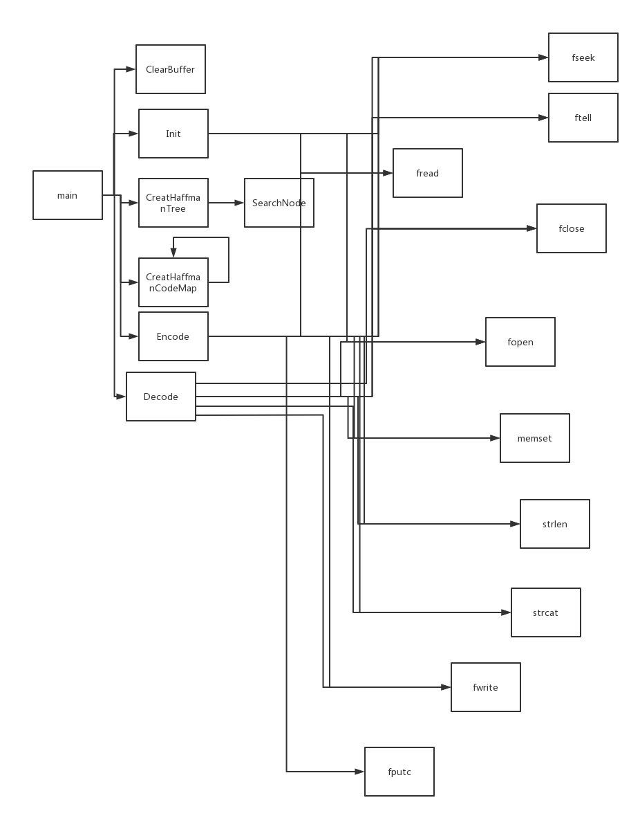

1. **调试分析报告**

**调试过程中遇到的问题：**

首先，读写文件的时候一定要注意判断文件类别，错误的读入模式会导致不正常的读写。其次，我们注意到压缩文件的时候得到的01字符流不一定刚好能补齐八位，因此最后我们补一定数量的‘0’凑齐八位转换成字符，并且我们要把补充的‘0’的个数作为辅助信息也写入压缩文件内才能保证后续的解压过程正常进行。最后，通过查阅资料我们发现.jpg，.jpeg等格式的文件已经是被压缩过的了，因此通过本程序进行压缩所实现的压缩效果并不明显。

**算法时空分析：**

Init:o(n^2)

CreatHaffmanTree:o(n)

SearchNode:o(n)

CreatHaffmanCodeMap:o(n)

Encode:o(n^2)

main:o(1)

Decode:o(n^2)

ClearBuffer:o(1)

PrintMessage:o(1)

**改进设想和经验体会**：

读写的时候，可以考虑分块读入，在保证内存开销较小的同时提升运行速度。算法的思路比较简单，读入字符统计字符数作为权值，构建哈夫曼树得到对应编码，然后编码就是把每个字符转换为01字符串然后再按二进制的方式分块写入压缩文件，解码就是二进制读入压缩文件，通过哈夫曼树找到编码对应结点上的字符，把得到的字符再分块写入解压文件。

1. **用户使用说明**

步骤1：

用户打开程序，首先选择输入 文件路径和文件名。

步骤2：

根据文件类型选择功能1，2

步骤3：

输入压缩文件名

步骤4：

输入解压文件名

1. **测试结果**

1.选择功能1时候：



1. 选择功能2：

